Федеральное государственное автономное образовательное учреждение высшего образования

**«Санкт-Петербургский национальный исследовательский университет**

**информационных технологий, механики и оптики»**

Мегафакультет компьютерных технологий и управления

Факультет безопасности информационных технологий

Кафедра проектирования и безопасности компьютерных систем

**ЛАБОРАТОРНАЯ РАБОТА №1**

по дисциплине:

«Управление мобильными устройствами»

**«Обработка и тарификация CDR (Call Detail Record)»**

**Выполнил:**

студент группы N3354

Волков Т.И.

Дата: 08.05.2020

**Проверил:**

Таранов С.В.

**Санкт-Петербург**

**2020 г.**

Задание

В данной работе необходимо реализовать простейшее правило тарификации для услуг типа “Телефония” по длительности разговора и “СМС” по общему количеству.

Задание (1 вариант):

**Протарифицировать абонента с номером 915783624 с коэффициентом k:**

**2руб/минута исходящие звонки, 0руб/минута входящие, смс -первые 10шт бесплатно, далее 1руб/шт**

Средства реализации

В качестве средства реализации было решено использовать язык программирования Java 8, так как введенные в язык в восьмой версии средства функционального программирования представляют собой удобный инструмент для работы с данными.

Модуль тарификации реализован отдельно (ChargingModule.jar) и скомпилирован в качестве jar в отдельную библиотеку. Данный jar-файл библиотеки находится в директории libs и должен быть добавлен в classpath при компиляции программы.

Ссылка на исходный код:

<https://github.com/TimofeyV97/mobile-dev-control>

Результат работы программы

Результат работы программы представлен на рисунке 1.

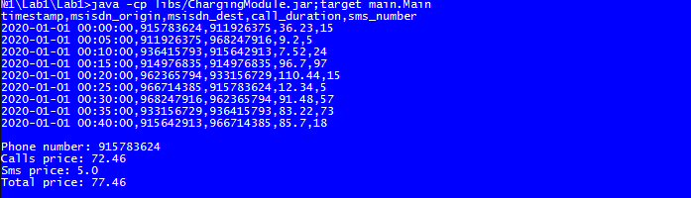

*Рисунок 1 – вывод на экран*

Вывод

В результате выполнения лабораторной работы были изучены правила тарификации CDR, а также реализована обработка такого файла программными средствами.